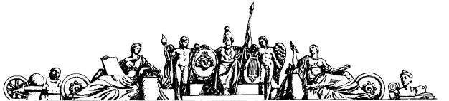

**Министерство науки и высшего образования Российской Федерации**

**Федеральное государственное бюджетное образовательное учреждение высшего образования  
«МОСКОВСКИЙ ГОСУДАРСТВЕННЫЙ ТЕХНИЧЕСКИЙ  
УНИВЕРСИТЕТ имени Н.Э.БАУМАНА  
(национальный исследовательский университет)»**

Факультет: Информатика и системы управления

Кафедра: Теоретическая информатика и компьютерные технологии

**Лабораторная работа № 4**

«Изучение зависимости погрешности решения линейных уравнений различными модификациями метода Гаусса от размера матрицы»

по дисциплине «Численные методы линейной алгебры»

Работу выполнил

студент группы ИУ9-72Б

Жук Дмитрий

**Цель работы**

Используя результаты предыдущих лабораторных работ исследовать зависимость погрешности вычислений решения системы уравнений $A·x=b$ классическим методом Гаусса, методом Гаусса с перестановками по столбцам, по строкам, по столбцам и строкам одновременно для действительных квадратных матриц, принадлежащих $R^{N×N}$ от $N$.

**Реализация**

Был создан репозиторий на GitHub <https://github.com/ZhukDmitryOlegovich/num-methods>

Используя ранее реализованный функционал, а именно возможность строить графики по точкам, были построенный два графика изображающие по 4 графика для случая с диагональным преобладанием и 4 для случая, когда диагональное преобладание не выполняется.

За основу бралась реализация предыдущей лабораторной работы дабы упростить логику и вычисления.

Для само тестирования – использовалась множественная перегенерация результирующих графиков дабы удостовериться что они выдают похожие значения с учетом погрешности генерации задаваемых матриц и векторов.

**Вывод**

В ходе выполнения лабораторной работы была изучена проблема использования метода Гаусса, а именно – способы устранения погрешностей.

Данную работу так же можно открыть и посмотреть по ссылке <https://zhukdmitryolegovich.github.io/num-methods/lab4/>.

**Приложение**

